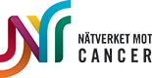

Pressinbjudan Almedalen 2 juli

Fortfarande dör 40 % av sin cancer - det ska vi prata om i valet

Aldrig kommer det så många utspel och löften för sjukvården som inför ett val.
Men vi är trötta på löften, på ännu en utredning och en strategi som uppfinner nya fina ord.
För medan politiken ger oss en sjukvård där köerna för vissa cancerformer till och med ökar, så dör patienter.

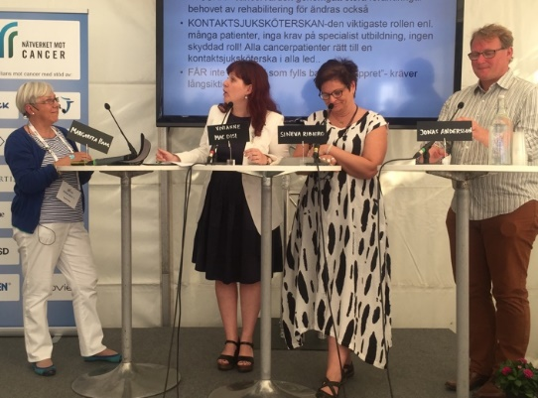
Nätverket mot cancer i Almedalen 2017.

- Vi saknar politiskt ansvar och ett helhetsgrepp för cancersjukvården. Det handlar om alla delar och startar med att cancersjukdom måste upptäckas tidigt. Det tas idag inte politiskt ansvar hela vägen, trots att cancer är en sjukdom som var tredje svensk kommer få under sin livstid, säger Margareta Haag, nybliven ordförande för Nätverket mot cancer.

Nätverket mot cancer är Sveriges största ideella organisation för cancerberörda och bjuder in media till att komma och lyssna när vi diskuterar det bristande politiska ansvaret med några av vårdens mäktigaste.

Hur ska köerna bort? När får vi cancercertifierade vårdcentraler? När blir vi av med de regionala orättvisorna?

Hela programmet här/länk
Tid: Måndag 2 juli, kl.14.40
Plats: Dagens Medicin Agenda i samarbete med Nätverket mot cancer, Burmeisters bakficka, Tage Cervins gata 8
Presskontakt: Lena Bergling, 070 2345 158, Annika Eliasson, 0702 35 43 35.

Nätverket mot cancer är en intressepolitisk påverkansorganisation som samlar tio nationella organisationer och två stora lokala föreningar. Totalt representerar vi drygt 30 000 medlemmar. Vi har varit en del av den nationella cancerstrategin och arbetet inom Regionala cancercentrum (RCC), drivit på arbetet med fler kontaktsjuksköterskor, kompetenskoncentration, pakkeförlopp för kortare tid från diagnos till behandling, cancerspecialiserade vårdcentraler för kronisk cancer och diagnostiska center för cancersjukdom. Bland annat.

